Классный час «Безопасность в Интернете»
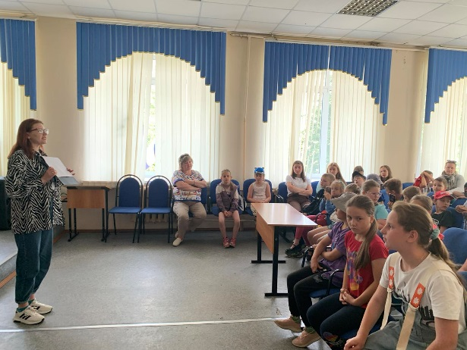
Цель урока: обеспечение информационной безопасности несовершеннолетних обучающихся путем привития им навыков ответственного и безопасного поведения в современной информационно-телекоммуникативной среде.
В рамках недели безопасного Интернета в школе с.Медвежье был проведён единый классный час «Безопасный интернет» с охватом учащихся
2 – 4 и 5 – 9 классов – 100%.
Доклад «Знакомство с возможностями интернета» и с презентацией «Безопасность в интернете» подготовила и провела Ермоленкова ИВ, учитель информатики.
Довела до сведения учащихся о видах информации способной причинить вред здоровью несовершеннолетних, а также о негативных последствиях распространения такой информации в сетях Интернет и мобильной (сотовой) связи.
Провела обучение детей правилам ответственного и безопасного пользования услугами Интернет и мобильной (сотовой) связью. Продемонстрировала презентацию с различными ситуациями по данной тематике.
Демонстрация видеороликов «Интернет – это добро или зло?» о приемах в области интернет безопасности провела Белякова СБ, учитель начальных классов. Показ сопровождался комментариями по сути выполняемых действий и их назначению, предостережением от различных действий. «Профилактика формирования у учащихся интернет-зависимости и игровой зависимости», «Предупреждение совершения правонарушений с использованием информационно-телекоммукативных технологий».
Затем прошла дискуссия «Безопасный интернет» с участниками классного часа. Дискуссия: Для чего нужен интернет? Какие виды мошенничества существуют в сети интернет и как от них защититься? Виртуальный собеседник предлагает встретиться, как следует поступить? Как обезопасить себя при пользовании службами мгновенных сообщений.
Материал классного часа содержал советы по ограждению детей от нежелательной информации при нахождении в сети Интернет.

